问题重述
一、 问题背景
随着数字经济时代的到来，零售行业正经历着深刻的转型与升级，精细化运营已成为商超企业在激烈市场竞争中脱颖而出的核心能力。生鲜商品作为商超吸引客流、提升消费黏性的关键品类，其经营管理水平直接关系到企业的整体盈利能力与市场地位。
在生鲜商品中，蔬菜类商品因其固有的保鲜期短、易损耗、品相随时间快速下降等特性，给商超的日常运营带来了巨大挑战。商超通常需要在每日凌晨，即不完全掌握当日确切进货价格与市场需求的情况下，迅速制定出品种繁多、来源各异的蔬菜商品的补货与定价计划。
由此，商超经营的核心矛盾便凸显出来：一方面，若补货量过大或定价不合理，将导致商品滞销、损耗增加，最终侵蚀利润；另一方面，若补货量不足，则会错失销售机会，影响顾客满意度与忠诚度。如何在信息不充分的条件下，实现供给与需求的动态平衡，成为蔬菜供应链管理中亟待解决的现实难题。
因此，运用数学建模、数据分析等科学方法，深入挖掘历史销售数据、批发价格及损耗率中蕴含的规律与关联，构建精准的需求预测与优化决策模型，对于提升商超在蔬菜类商品经营上的科学决策水平、降低运营风险、实现收益最大化具有至关重要的理论价值与现实指导意义。
二、 问题要求
为应对上述挑战，并实现商超运营利润最大化的最终目标，我们需要基于所提供的附件数据与资料，建立数学模型，系统性地解决以下具体问题：

问题一：深入分析各蔬菜品类及单品销售量的统计分布规律，并量化不同品类之间、不同单品之间在销售量上可能存在的相互关联关系。

问题二：在以“品类”为单位进行补货的框架下，研究各蔬菜品类的销售总量与“成本加成定价”策略之间的关系。基于此关系，建立优化模型，求解并给出未来一周（2023年7月1日至7日）各品类的每日补货总量与最优定价策略，以实现商超总体收益的最大化。

问题三：考虑到销售空间的物理限制，进一步细化补货颗粒度至“单品”级别。要求在可售单品总数介于27至33个，且每个单品订购量不低于2.5千克最小陈列量的约束下，依据2023年6月24日至30日的可售品种信息，为7月1日制定具体的单品补货量与定价策略，其目标是在尽可能满足市场需求的前提下，最大化当日商超的预期收益。

问题四：从优化决策模型的实际应用与持续改进角度出发，探讨为更精准地制定蔬菜商品的补货与定价策略，商超还需要采集哪些额外的数据。并请详细阐述这些数据将如何帮助解决上述问题，并说明其重要性与理由。

问题分析
问题一的分析
针对问题一第一小问，首先，对原始数据进行预处理。合并附件1与附件2，将单品与其所属品类进行匹配，并对数据进行清洗，剔除无效或异常条目。接着，以“日”为单位，分别对6个蔬菜品类及所有单品的销售量进行聚合统计，形成后续分析所需的时间序列数据集。
其次，对于品类和代表单品， 通过描述性统计分析和数据可视化，对于统计结果进行定性分析，把握数据的集中趋势、离散程度和分布形状特征。最后通过自相关性分析，从统计学角度对前文观察到的周期性规律进行定量验证 。
第二小问对不同品类及单品间的相互关系进行深入挖掘。 首先，销售高峰之间可能存在的非线性单调关系，我们选择计算各品类及单品日销售量之间的Spearman等级相关系数，稳健地度量商品间的关联性。随后，利用热力图对该品类矩阵进行可视化，直观地识别出品类的相关性。最后，计算单品中相关性最高的几个单品。
二、 模型变量定义
为确保模型构建的清晰性与严谨性，本研究中涉及的主要变量定义如下表所示。
变量符号 | 变量名称 | 变量类型 | 单位 | 属性 | 变量范围/约束
t | 时间 | 自变量 | 日 | 离散 | 2020-07-01 至 2023-06-30
i | 品类索引 | 自变量 | - | 离散 | i ∈ {1, 2, ..., 6}
j | 单品索引 | 自变量 | - | 离散 | j ∈ {1, 2, ..., 151}
S<sub>i,t</sub> | 品类i在t日的销量 | 因变量 | 千克 | 连续 | S<sub>i,t</sub> ≥ 0
s<sub>j,t</sub> | 单品j在t日的销量 | 因变量 | 千克 | 连续 | s<sub>j,t</sub> ≥ 0
ρ<sub>ij</sub> | 商品i与j的相关系数 | 中间变量 | - | 连续 | -1 ≤ ρ<sub>ij</sub> ≤ 1

三、 模型基本假设
为在有限的数据和条件下构建可解的数学模型，我们提出以下基本假设，这些假设旨在简化问题的同时保留其核心特征。

历史数据代表性假设：我们假设所提供的2020年7月至2023年6月的销售数据是准确的，并且其中蕴含的消费模式（如周期性、季节性）在未来短期内（如2023年7月）依然有效。

合理性：这是所有基于历史数据进行分析和预测的基础。消费者的基本购物习惯和季节性偏好在短期内通常不会发生剧烈改变。

数据处理合理性假设：我们假设采用0值填充缺失的日销售记录，以及使用IQR方法剔除的极端值属于非典型性波动，处理后的数据更能反映常态化的销售规律。

合理性：0值填充符合“当日无销售”的业务逻辑。剔除极端异常值是为了防止个别数据点对整体规律分析造成过度影响，从而使模型更能捕捉到普遍性特征。

问题一模型的建立与求解

数据整合与格式规范化
首先，我们对原始数据进行了整合与规范化。读取附件1（商品信息）与附件2（销售流水明细），以“单品编码”作为唯一键，将两个数据表进行合并，为每一条销售记录补充其对应的“分类名称”等维度信息，形成一个完整的数据集。
随后，对关键字段进行格式转换。将“销售日期”列由文本格式统一转换为标准的日期时间（datetime）格式，这是后续进行任何时间序列分析的基础。同时，对数据集中存在的缺失值和明显错误数据进行处理，对于数值型字段的缺失，我们采用0值填充，这在零售场景下符合“当日无销售记录”的业务逻辑；对于销量或价格为负数等明显不合逻辑的条目，则予以直接剔除，以保证数据的真实性。

数据聚合与特征提取
在数据清洗的基础上，为满足后续不同粒度模型的分析需求，我们对数据进行了聚合处理。以“销售日期”和“分类名称”为分组依据，计算出每个品类在每一天的销售总量，形成品类日销售数据集。同理，以“销售日期”和“单品名称”为分组，计算出每个单品在每一天的销售总量，形成单品日销售数据集。这两个聚合后的数据集将作为后续分析的核心。

异常值识别与处理
考虑到蔬菜销售数据易受促销、节假日等因素影响而产生极端值，为避免这些异常值对模型训练造成不成比例的影响，我们对其进行了识别与处理。
我们采用箱型图（Box Plot）结合IQR（Interquartile Range）方法来识别异常值。该方法对数据分布没有特定要求，对于通常呈现偏态分布的销售数据而言，比传统的Z分数法更为稳健。我们选取了销量最高的品类“花叶类”及该品类下销量最高的单品“云南生菜”作为代表进行分析。如图X所示的箱型图清晰地展示了其销售数据的分布情况，其中远离箱体上下边缘的孤立点被识别为潜在异常值。
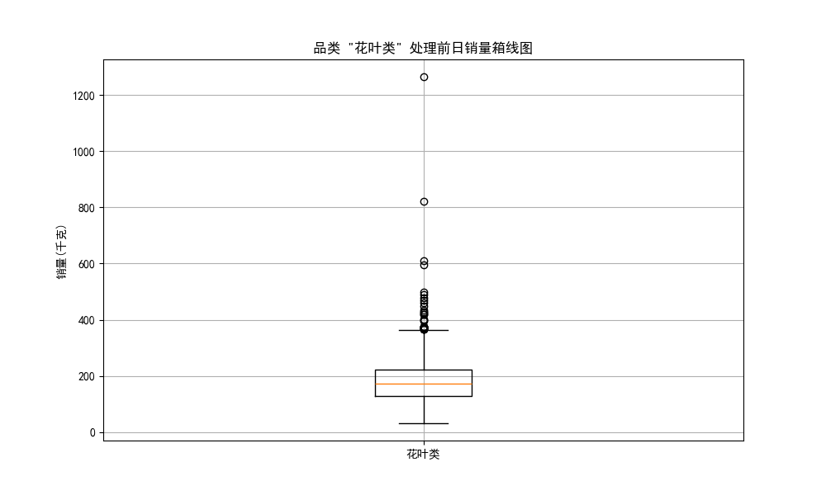
花叶类与云南生菜销量箱型图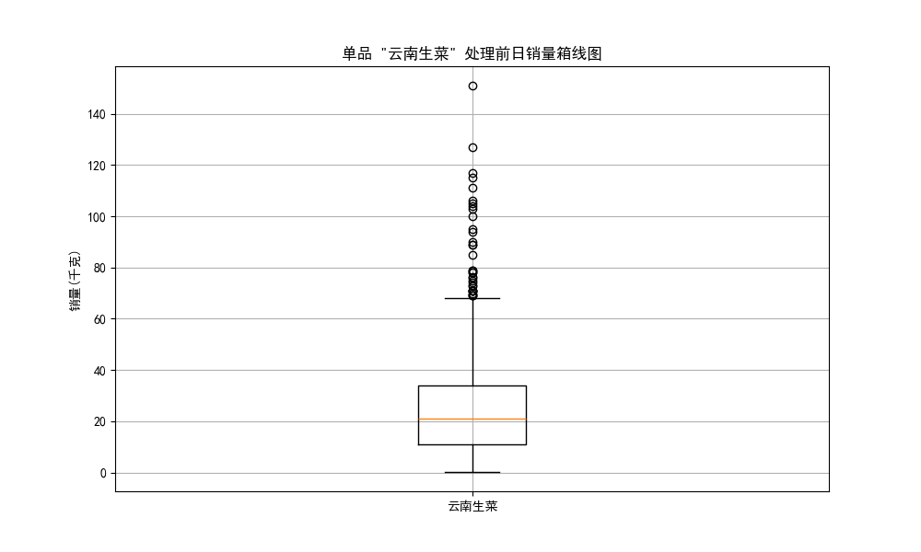
基于IQR的计算结果，我们对数据集中所有超出 [Q1 - 1.5*IQR, Q3 + 1.5*IQR] 范围的数据点进行了剔除处理，以构建一个更稳定、更能反映常规销售模式的数据集用于后续分析。

数据预处理效果验证
为直观展示异常值处理对数据平稳性的改善效果，我们绘制了“花叶类”和“云南生菜”在数据预处理前后的周销量时间序列对比图。如图Y所示，经过异常值剔除后，两条销量曲线的极端峰值得到了有效平滑，整体波动性降低，更能体现其内在的周期性与趋势性规律。
数据预处理前后周销量时间序列对比图
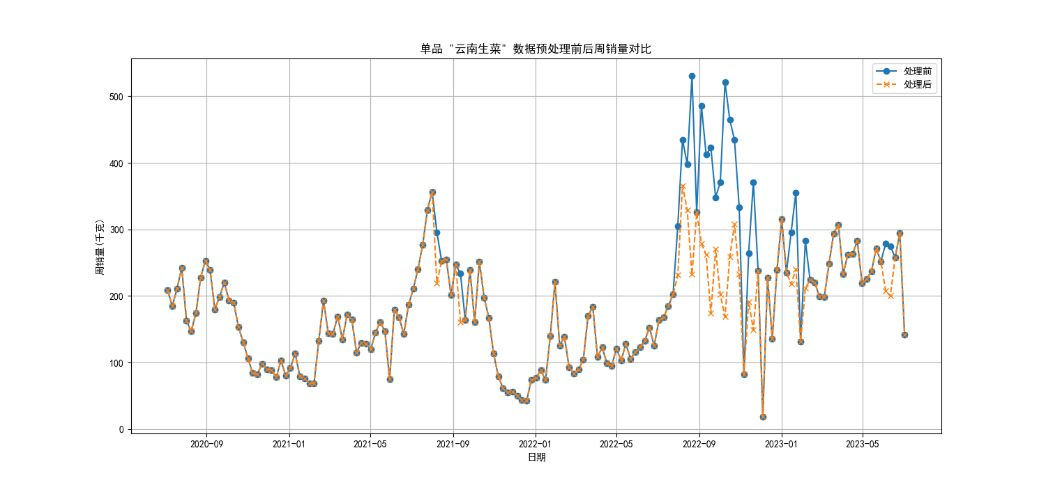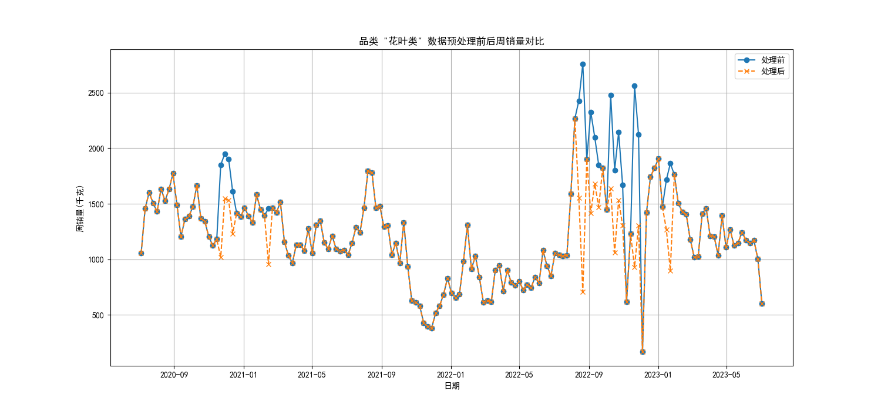

为深入探究蔬菜类商品的销售规律及内在关联，本研究对附件数据进行了系统的探索性数据分析（EDA）。我们首先在品类和单品两个层级上，对销售数据的时间序列特性和季节性模式进行了深入剖-析。
4.1 蔬菜品类销售规律分析
4.1.1 品类销售总体趋势与波动性
为把握各品类的市场地位，我们首先对其日销售量进行了宏观审视。如图1所示，各品类的销售体量存在显著差异。“花叶类”蔬菜作为核心品类，其日销售量远高于其他品类，构成了该商超蔬菜销售的基本盘。
从时间维度上看，所有品类的销售均表现出明显的周期性波动和随机扰动，但未观察到持续性的增长或下降趋势，表明在过去三年内，蔬菜销售市场整体处于一个相对成熟和稳定的状态。其中，“花叶类”和“辣椒类”的销量波动尤为剧烈，时常出现销售尖峰。这种显著的波动性表明，简单的均值模型不足以描述销售规律，必须深入探究其背后的周期性驱动因素。
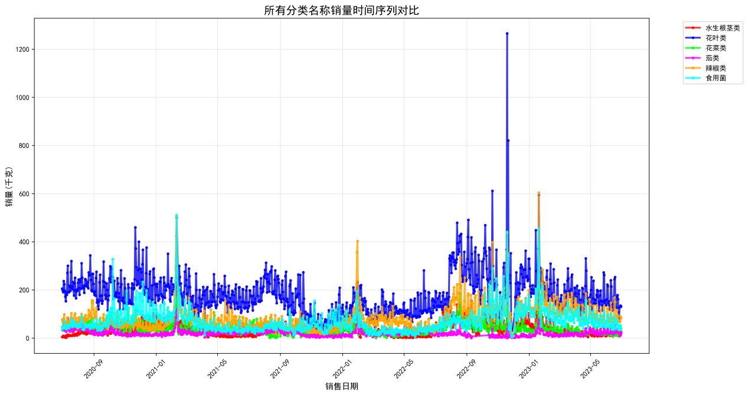

图1：所有分类名称销量时间序列对比
为更清晰地观察各品类的独立销售模式，我们绘制了个体时间序列图（如图2所示）。图中可见，“花叶类”的日均销量最高，达到了182.97千克，但其波动也最为显著。“辣椒类”和“食用菌”的销量同样表现出较强的波动性。相比之下，“茄类”和“花菜类”的日销量则相对较低且更为平稳。
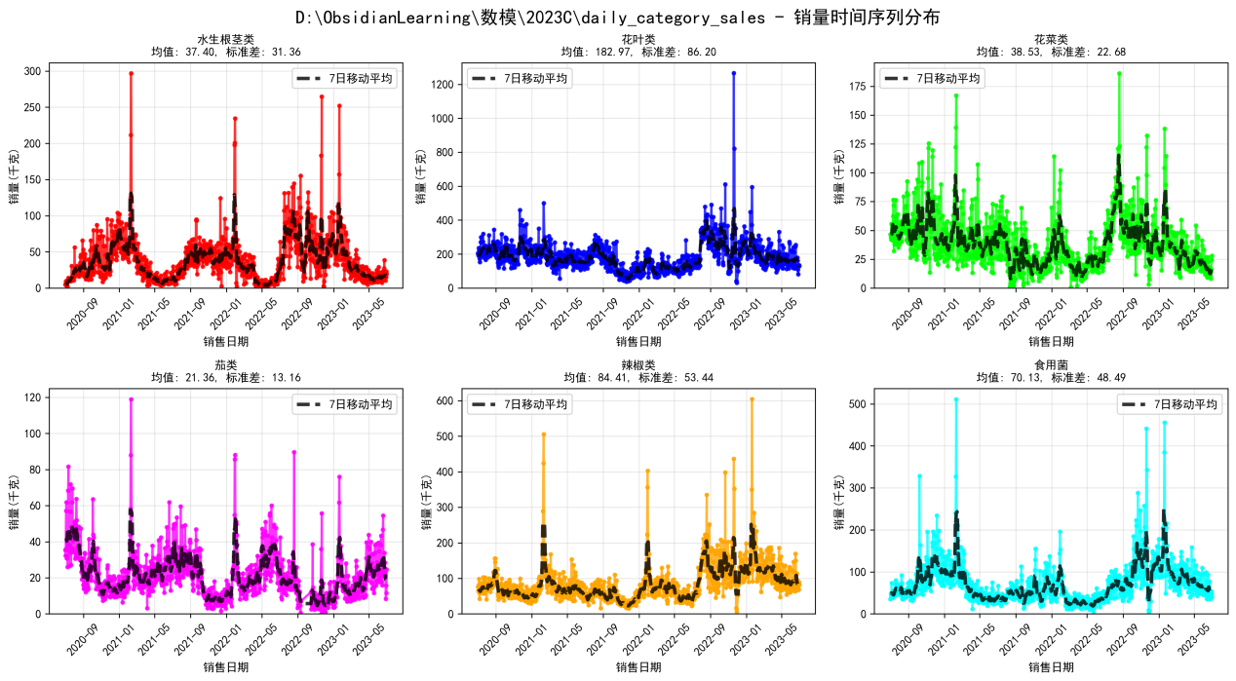
图2：各分类名称销量时间序列分布
4.1.2 品类销售的季节性模式
为探究销售波动背后的驱动因素，我们对各品类的月度和周度销售模式进行了分析。如图3所示，季节性规律清晰地浮现出来：

月度模式：存在显著的季节性消费偏好。例如，“水生根茎类”和“花菜类”的销售高峰集中在秋冬季节（10月至次年1月），而“辣椒类”则在夏季（6-8月）更受欢迎。“花叶类”作为基础品类，全年销量维持在较高水平，但在春季（3-5月）和秋季（9-11月）达到顶峰。

周度模式：所有品类均表现出高度一致的周内销售节律。销量从周一到周五呈现平稳或小幅增长，并在周五达到峰值，随后在周末（周六、周日）逐步回落。这一“周末效应”清晰地反映了消费者的购物习惯，即倾向于在周末前集中采购生鲜商品。
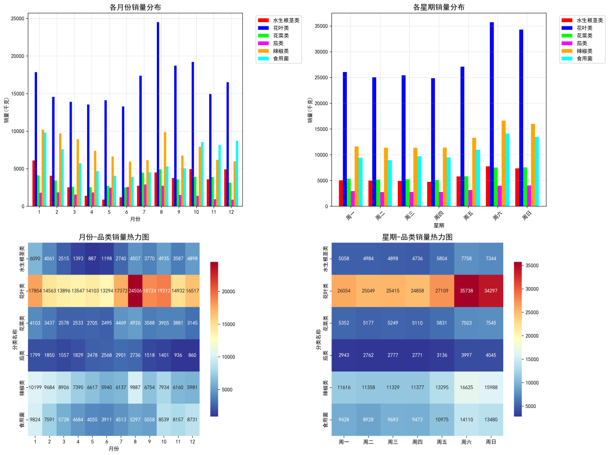

图3：品类销售季节性模式分析
4.2 代表性单品销售规律分析
在品类分析的基础上，我们进一步下钻到单品层面，选取各品类中累计销量排名前列的代表性单品进行深入分析，以验证宏观规律在微观层面的普适性。
如图4和图5所示，单品的销售规律与品类层面高度一致：大部分核心单品呈现出无长期趋势但具有强周期性的特点，并且其周度模式同样在周五达到顶峰。这一规律在品类和核心单品层面均得到验证，表明“星期几”是一个对所有商品都具有普遍解释力的关键预测特征。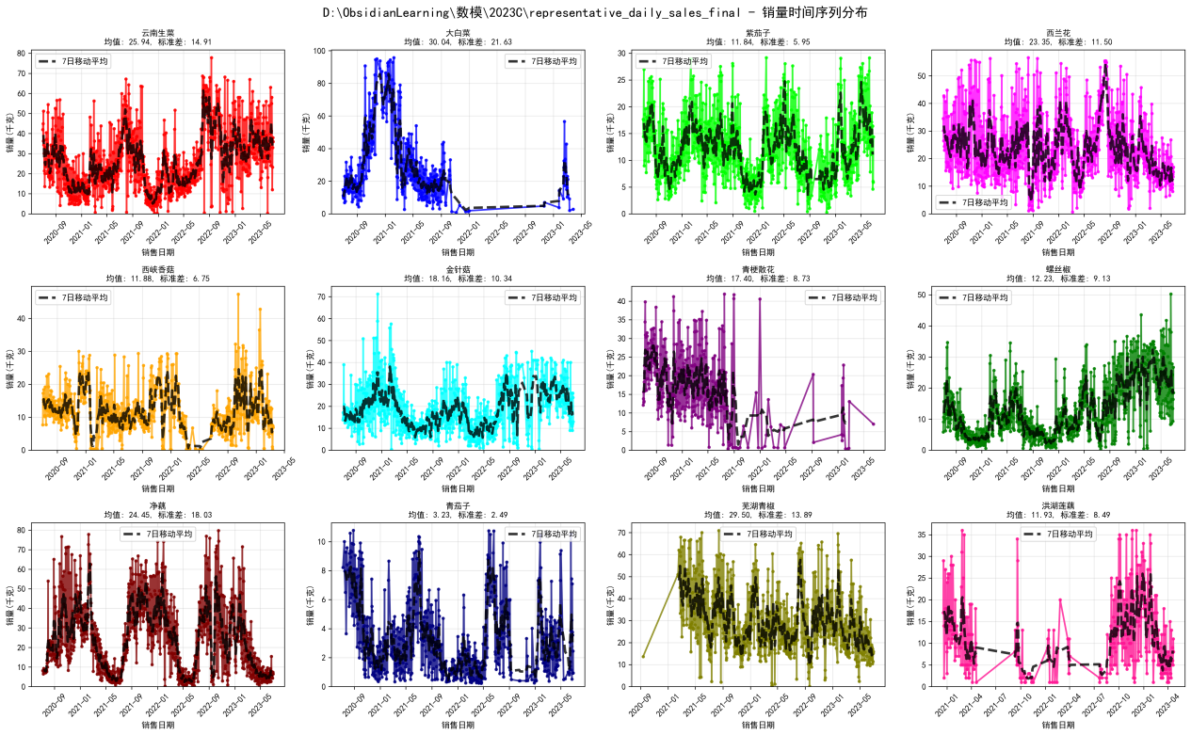

图4：代表性单品个体时间序列分布
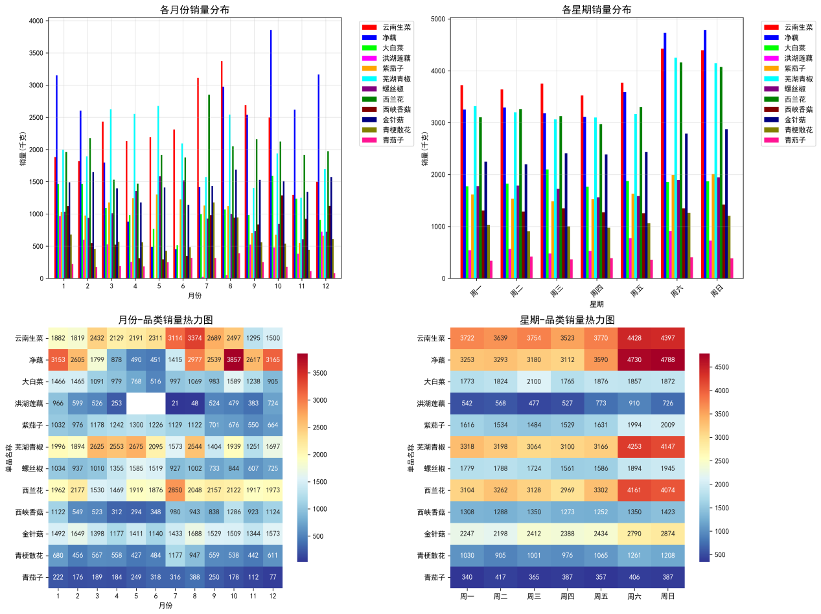
图5：单品销售季节性模式分析

4.3 定量验证与建模指导：时间自相关性分析
为从统计学角度对前文的定性观察进行“硬核”验证，并为后续模型选择提供理论依据，我们选取最具代表性的“花叶类”品类与核心单品“云南生菜”进行自相关性分析。

4.3.1 品类层面的自相关性分析（以“花叶类”为例）
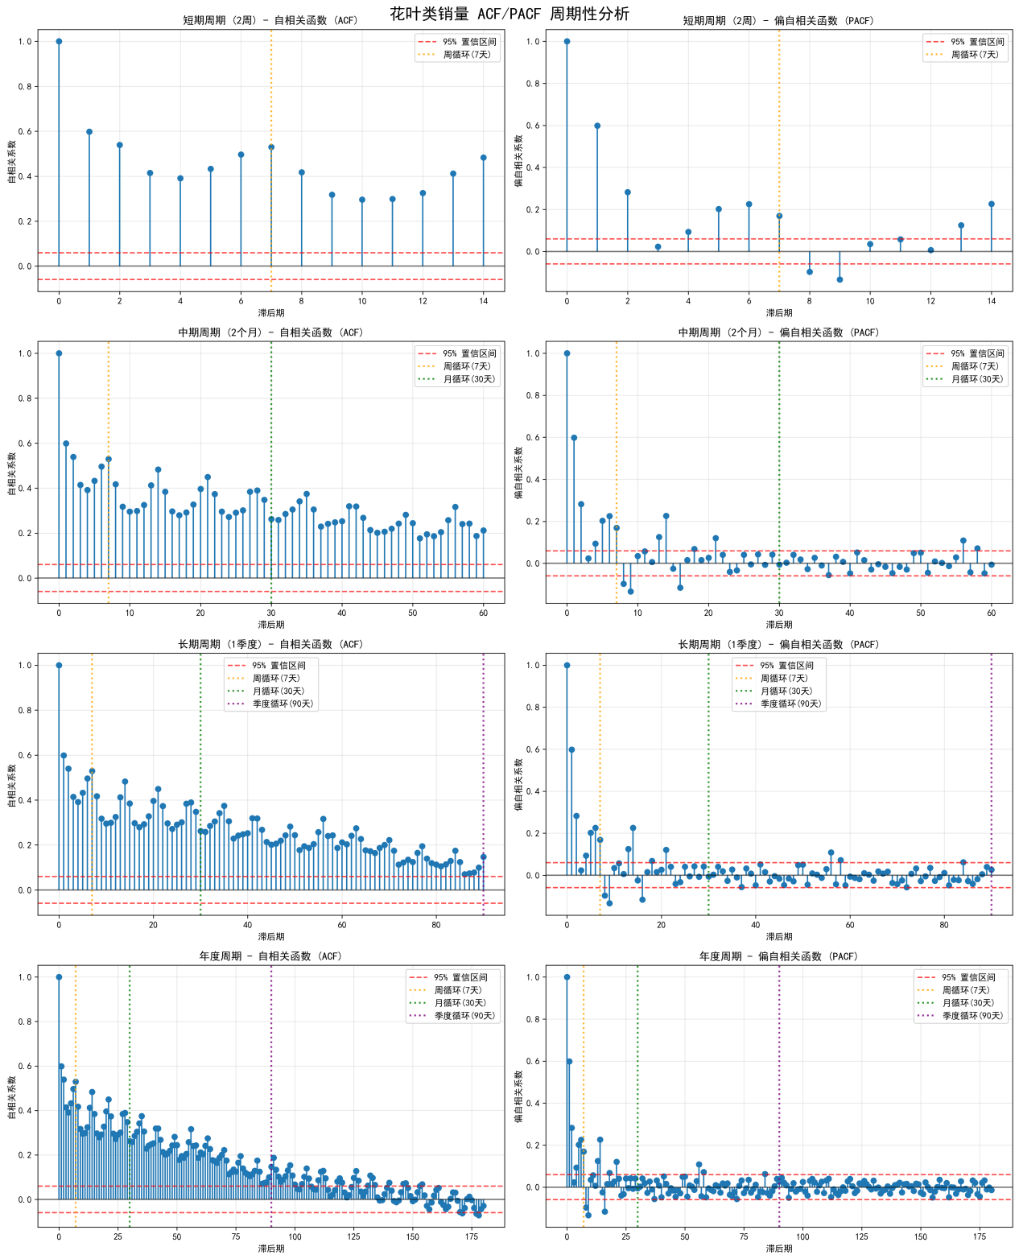
!图7：花叶类ACF/PACF综合分析图
图7：花叶类ACF/PACF综合分析图
如图7所示，自相关函数（ACF）图呈现出显著的拖尾和周期性波动，而偏自相关函数（PACF）图则在滞后2阶后迅速“截尾”。ACF的拖尾是序列非平稳的典型标志，而PACF的截尾则强烈暗示了数据中存在自回归（AR）结构。
更重要的是，ACF在滞后7天（ACF=0.5294）和14天（ACF=0.4830）处均有显著的峰值，这为我们观察到的7日销售周期提供了无可辩驳的统计学证据。

4.3.2 单品层面的自相关性分析（以“云南生菜”为例）
对“云南生菜”的分析得到了完全一致的结论：其ACF图同样呈现拖尾，并在滞后7天和14天处显著为正；其PACF图也呈现清晰的2阶截尾特征。
综上所述，通过对品类和代表性单品的双重分析，并结合自相关性检验，我们清晰地刻画出了该商超蔬菜销售的核心规律：整体市场稳定，无长期趋势，但存在由消费者购物习惯驱动的、有统计学显著性的强周度周期（周五高峰），以及由气候和饮食文化驱动的显著季节性周期。同时，数据表现出的强自回归特性，为后续建立ARIMA等时间序列预测模型奠定了坚实的基础。

4.4 销售关联关系的双变量分析（相关性）
在完成了对单个商品时间序列的分析后，我们进一步探究不同商品之间的相互关系。为进行此分析，我们首先将原始的“长格式”销售数据转换为“宽格式”，其中每一行代表一天，每一列代表一个单品或品类，缺失值用0填充。
考虑到商品销量间的关系未必是线性的，我们选用斯皮尔曼（Spearman）等级相关系数来度量其关联性，该方法能更稳健地捕捉非线性的单调关系。
4.4.1 品类间相关性分析
我们首先计算了6个品类日销售量之间的Spearman相关系数矩阵，并将其可视化为热力图（如图8所示）。

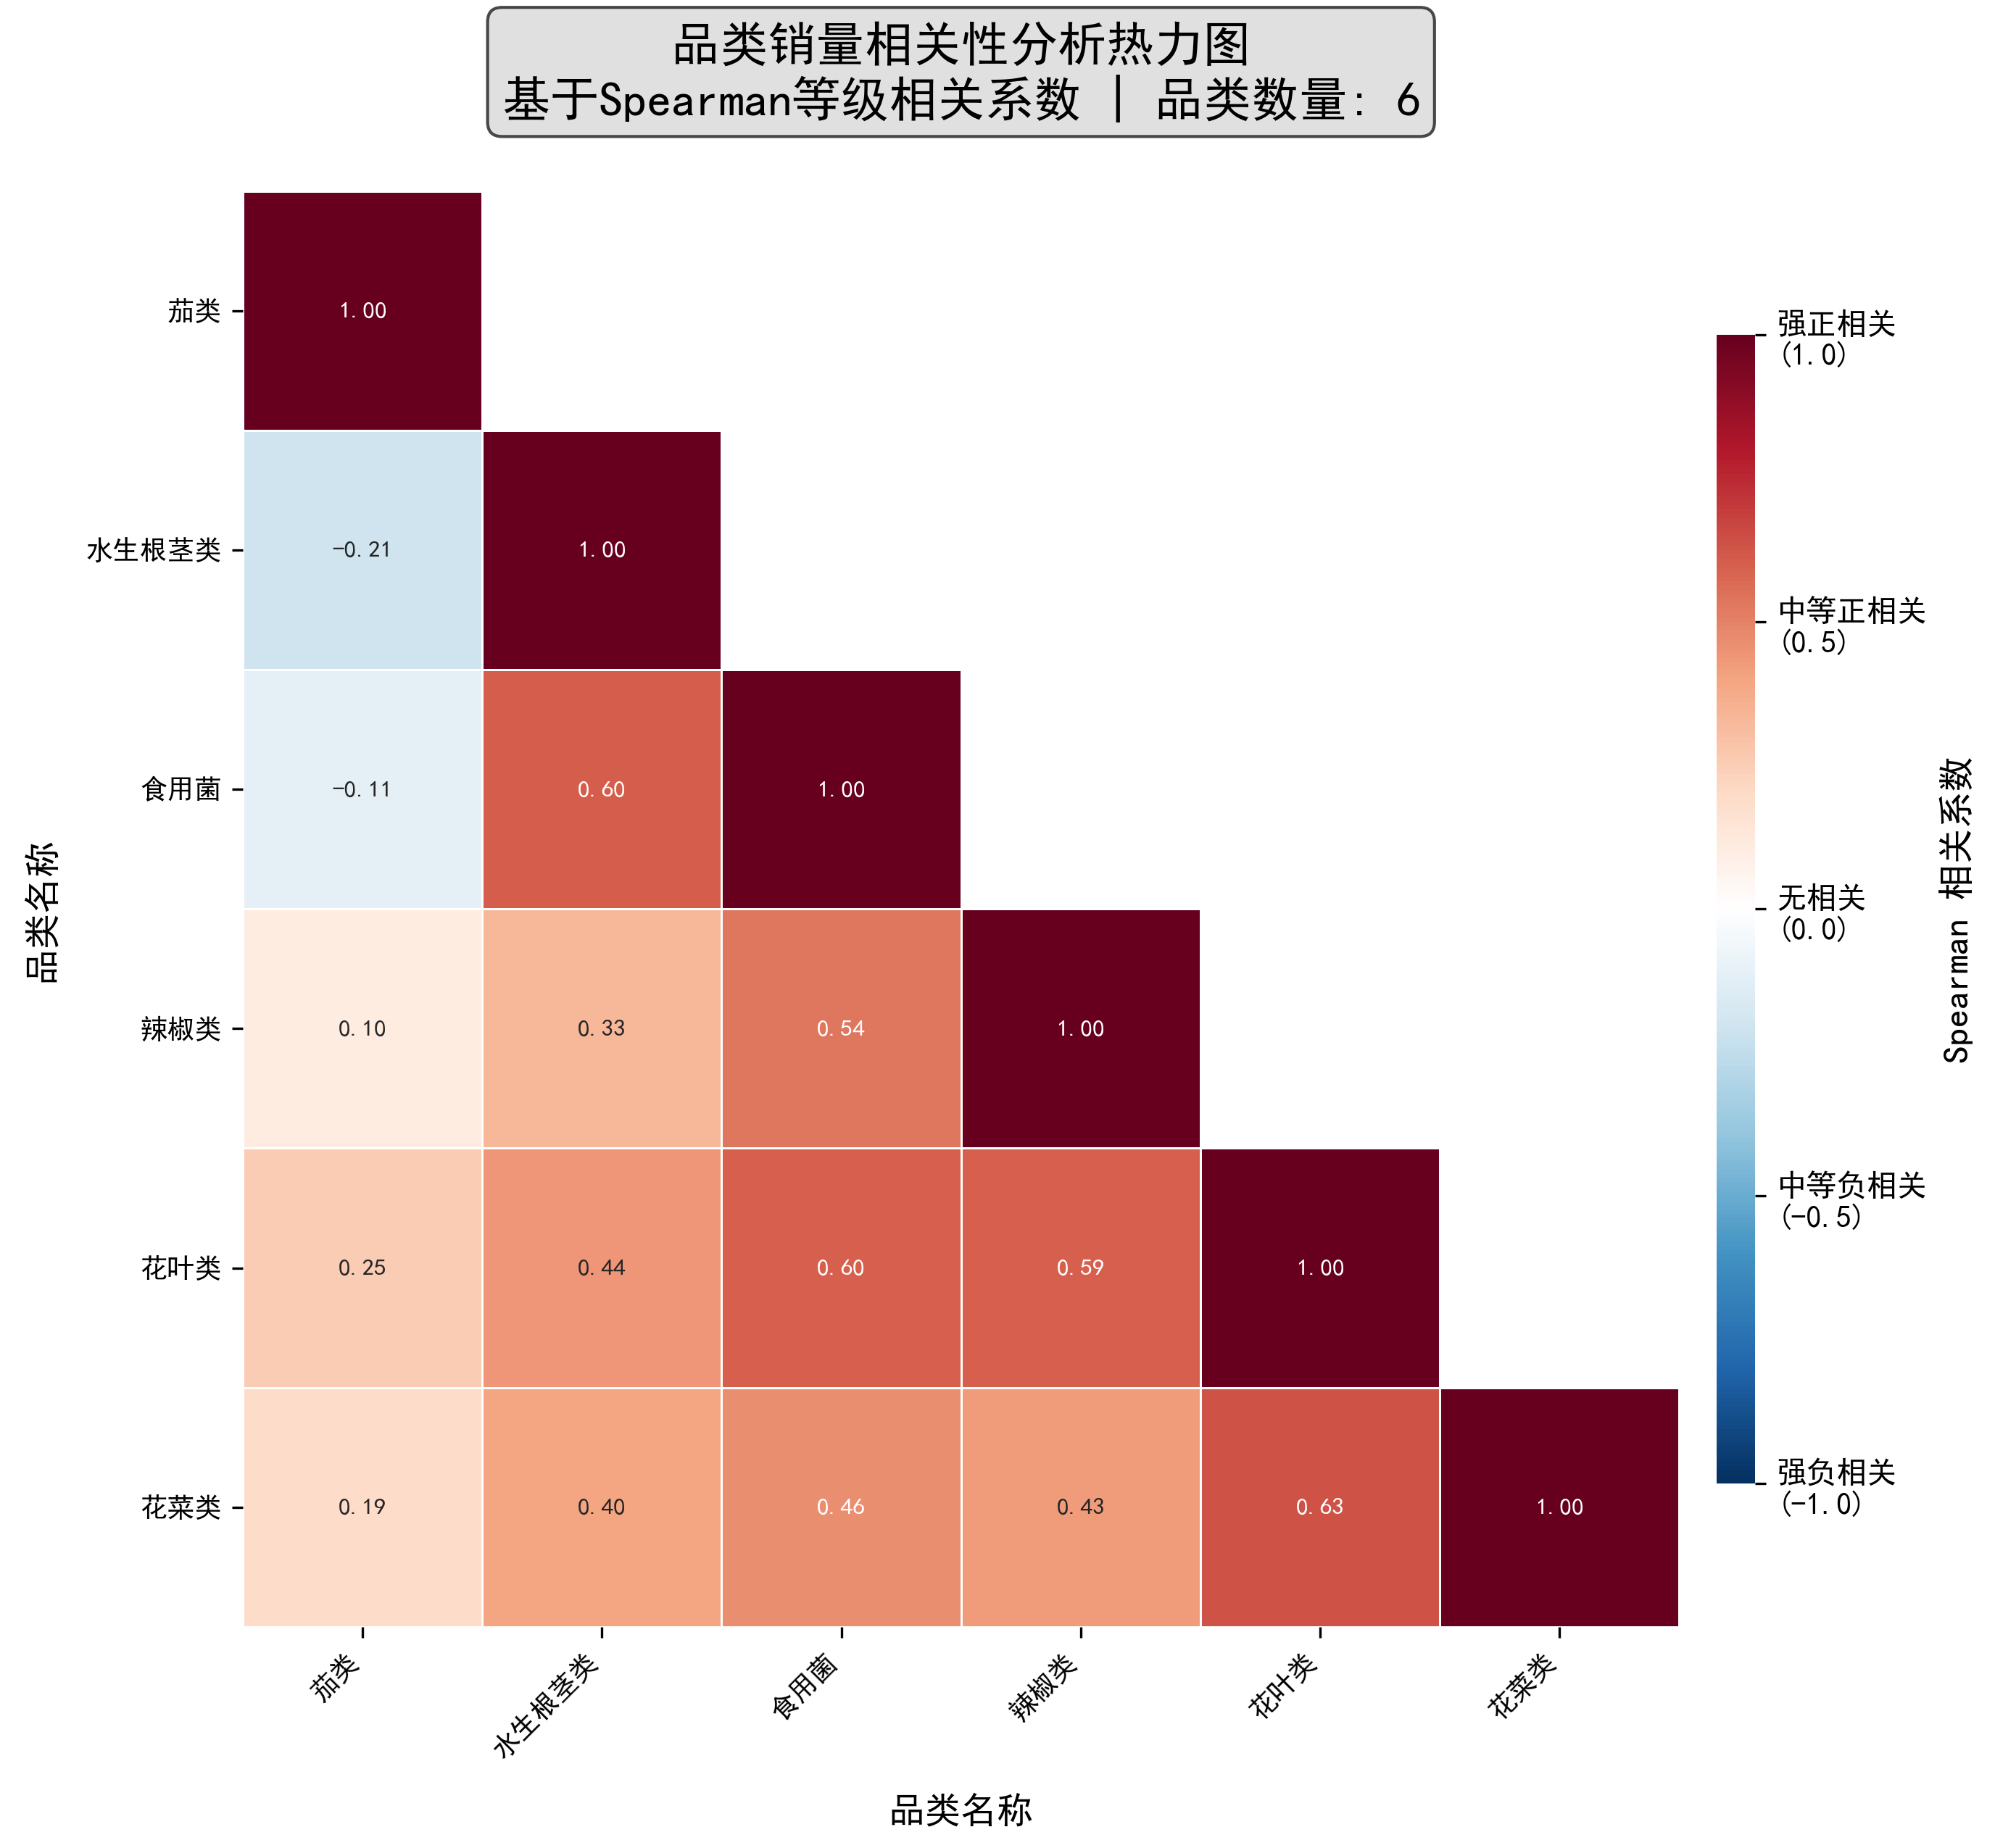
!图8：品类销量相关性分析热力图
从图中可以得出以下洞察：

普遍的正相关性：绝大多数品类之间呈现正相关关系，表明它们的销量在宏观上存在“同涨同跌”的趋势，这可能受到节假日、周末效应或商超整体客流量等共同因素的驱动。

强关联组合：“食用菌”与“水生根茎类”（0.60）、“花叶类”（0.60）以及“辣椒类”（0.54）之间存在中等强度的正相关。这可能意味着消费者在购买菌菇类食材时，倾向于同时搭配根茎类或叶菜类进行烹饪（如炖汤、火锅等）。

弱关联/负相关：“水生根茎类”与“茄类”（-0.21）、“食用菌”与“茄类”（-0.11）呈现微弱的负相关，这可能反映了两者在季节性消费或烹饪场景上的差异。

4.4.2 单品间强关联关系挖掘
在单品层面，我们对151个单品进行了同样的相关性分析。由于单品数量众多，无法以热力图完整展示，我们筛选出其中相关性最强的商品对（Spearman系数 ≥ 0.7），如下表所示：
商品对 | Spearman相关系数 | 关系解读
红橡叶 ↔ 红珊瑚 / 绿牛油 | 1.000 | 高度绑定/替代：这三种生菜的相关性为完美正相关，极有可能被打包成“混合生菜”售卖，或是同一类商品的不同变种，消费场景高度重合。
奶白菜苗 ↔ 菊花油菜 | 0.866 | 品类相似：两者均为幼嫩型的绿叶蔬菜，可能受到同一类偏好清淡口味的消费群体的青睐。
姜蒜小米椒组合装 ↔ 枝江青梗散花 / 小皱皮 | 0.777 / 0.727 | 经典配料关系：这清晰地揭示了“辅料-主材”的购买模式。消费者在购买作为调味品的“姜蒜小米椒组合装”时，有极大概率会同时购买适合用其烹饪的“小皱皮”等主菜。
竹叶菜 ↔ 红薯尖 | 0.716 | 季节性同步：两者均为典型的夏季时令蔬菜，其销量的强相关性主要由共同的季节性因素驱动。

